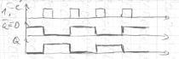Варіант 2

1

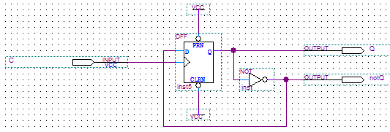

2

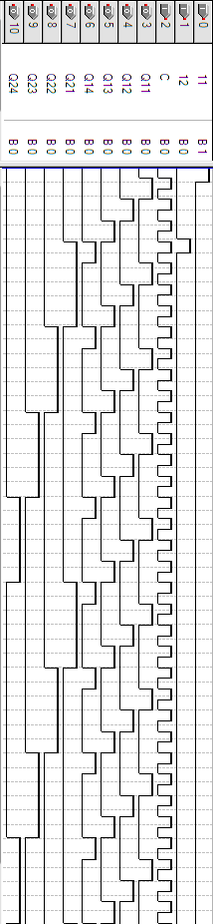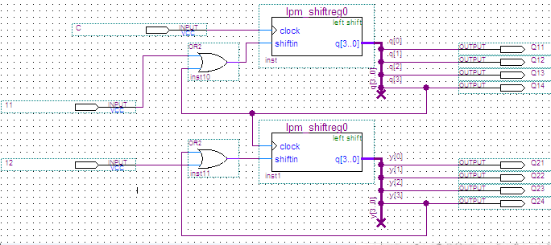

Таблиця істинності:

|  |  |  |  |  |  |  |  |  |
| --- | --- | --- | --- | --- | --- | --- | --- | --- |
| N | Q11 | Q12 | Q13 | Q14 | Q21 | Q22 | Q23 | Q24 |
| 1 | 1 | 0 | 0 | 0 | 0 | 0 | 0 | 0 |
| 2 | 0 | 1 | 0 | 0 | 0 | 0 | 0 | 0 |
| 3 | 0 | 0 | 1 | 0 | 0 | 0 | 0 | 0 |
| 4 | 0 | 0 | 0 | 1 | 1 | 0 | 0 | 0 |
| 5 | 1 | 0 | 0 | 0 | 1 | 0 | 0 | 0 |
| 6 | 0 | 1 | 0 | 0 | 1 | 0 | 0 | 0 |
| 7 | 0 | 0 | 1 | 0 | 1 | 0 | 0 | 0 |
| 8 | 0 | 0 | 0 | 1 | 0 | 1 | 0 | 0 |
| 9 | 1 | 0 | 0 | 0 | 0 | 1 | 0 | 0 |
| 10 | 0 | 1 | 0 | 0 | 0 | 1 | 0 | 0 |
| 11 | 0 | 0 | 1 | 0 | 0 | 1 | 0 | 0 |
| 12 | 0 | 0 | 0 | 1 | 0 | 0 | 1 | 0 |
| 13 | 1 | 0 | 0 | 0 | 0 | 0 | 1 | 0 |
| 14 | 0 | 1 | 0 | 0 | 0 | 0 | 1 | 0 |
| 15 | 0 | 0 | 1 | 0 | 0 | 0 | 1 | 0 |
| 16 | 0 | 0 | 0 | 1 | 0 | 0 | 0 | 1 |
| 17 | 1 | 0 | 0 | 0 | 0 | 0 | 0 | 1 |
| 18 | 0 | 1 | 0 | 0 | 0 | 0 | 0 | 1 |
| 19 | 0 | 0 | 1 | 0 | 0 | 0 | 0 | 1 |
| 20 | 0 | 0 | 0 | 1 | 1 | 0 | 0 | 0 |
| 21 | 1 | 0 | 0 | 0 | 1 | 0 | 0 | 0 |

Коефіцієнт перерахунку (довжина циклу) k=16.

3.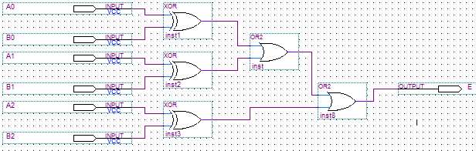

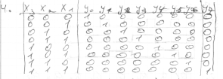4.

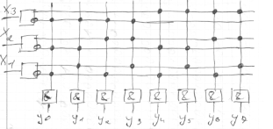

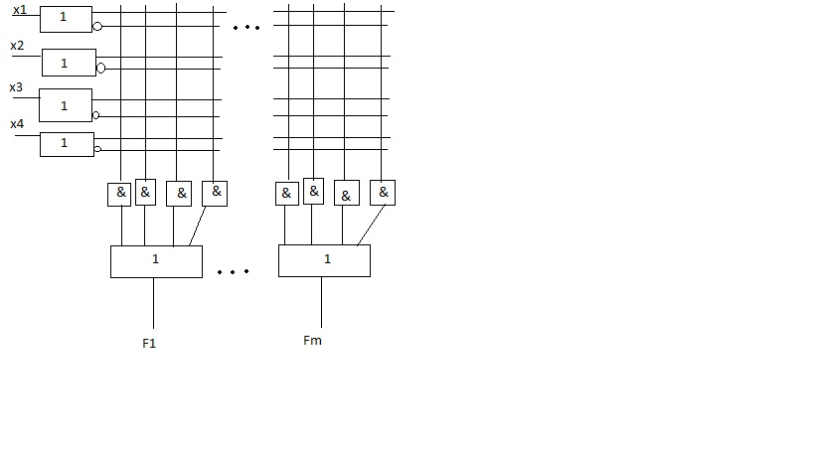5. Одне з важливих використань великих інтегральних схем програмованої логіки полягає в заміні інтегральних схем малого та середнього рівня інтегральності при реалізації цифрових пристроїв довільною логікою. У цих випадках логічна потужність ПЛМ використовується, але в певному обсязі. Для більш ефективного використання ресурсів програмованої логіки в таких випадках використовують ПМЛ. У програмованій матричній логіці виходи елементів «І» жорстко розподілені між елементами «АБО» (рисунок). В порівнянні з ПЛМ схеми ПМЛ мають меншу функціональну гнучкість, оскільки в них матриця АБО фіксована але їх переваги особливо відчутні при проектуванні сучасних схем. Існує можливість збагачення функціональних можливостей за допомогою підходів: 1) схеми з програмованих вихідним; 2) вдосконалена схеми з двонапрямленими виводами.